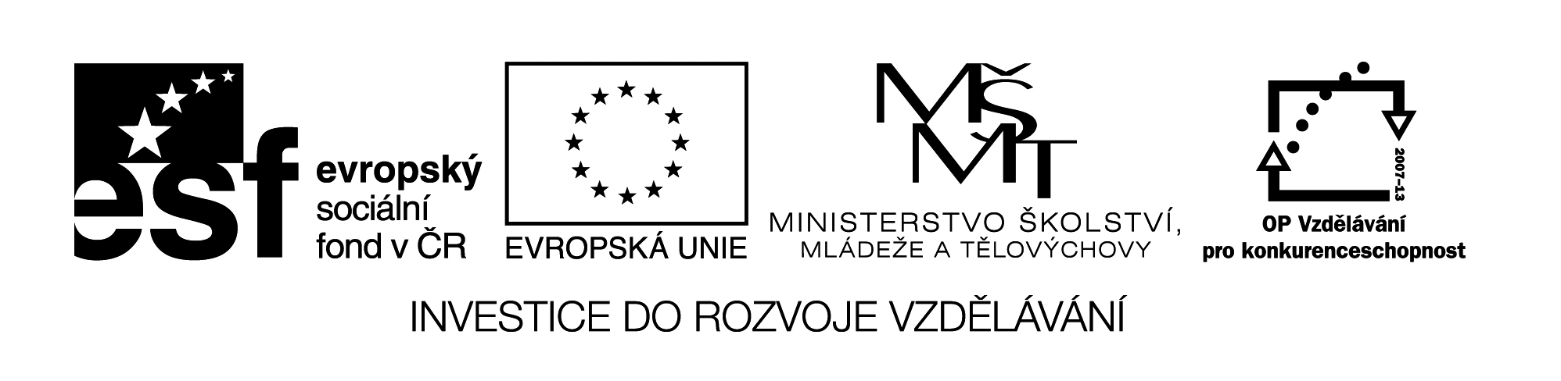

Dnes se seznámíme s novým kamarádem Početníčkem. Podle jeho jména určitě poznáte, co ho ve škole baví nejvíce.
Kromě počítání zná i spoustu matematických pojmů a některé nás dnes naučí.

Sčítání
SČÍTANEC + SČÍTANEC = SOUČET
6 + 5 = 11

5 + 6 = 11
Vybarvi vždy 1 barvou 2 příklady, kde se pouze zaměnily sčítance a součet je stejný
4 + 8 | 6 + 7 | 4 + 3 | 2 + 5
7 + 6 | 2 + 8 | 3 + 4 | 8 + 4
8 + 2 | 5 + 2 | 9 + 1 | 1 + 9
1 + 3 | 1 + 4 | 4 + 1 | 3 + 1

Vybarvi modře příklady, kde je součet 11 a zeleně součet 12. Ostatní nech bílé.
10 + 1 | 9 + 3 | 8 + 4 | 9 + 4
6 + 7 | 5 + 6 | 7 + 5 | 10 + 2
6 + 6 | 7 + 4 | 8 + 3 | 8 + 7

Jméno: ______________________ Hodnocení: ____________

Název materiálu : VY_32_INOVACE_227
Anotace : Žáci se seznamují s matematickými pojmy a učí se je používat v praxi. 1-2.stránku společně přečteme, vysvětlíme, v pracovním listě pracují žáci samostatně
Autor : Mgr. Alena Nováková
Jazyk : český
Očekávaný výstup : žáci řeší a aplikují osvojené matematické operace
Speciální vzdělávací potřeby :
Klíčová slova : sčítání, sčítanec, součet
Druh učebního materiálu : prezentace, pracovní list
Druh interaktivity : pozorování, aktivní samostatná práce
Cílová skupina : žáci II. třídy
Stupeň a typ vzdělávání : základní vzdělávání – I. stupeň – I. období
Typická věková skupina : 7-8 let
Celková velikost : 30 kB

